Міністерство освіти та науки України

Національний технічний університет України “КПІ ім. Ігоря Сікорського”

Факультет інформатики та обчислювальної техніки

Кафедра автоматизованих систем обробки інформації і управління

**ЗВІТ**

про виконання

лабораторної роботи №3

на тему:

**«Шаблоны проектирования. Поведенческие шаблоны»**

## з дисципліни «Веб-орієнтована розробка ПЗ»

**Варіант №7**

**Виконав:** студент групи ІС-62

Ковинєв Кирило Олексійович

**Перевірила:** доцент каф. АСОІУ,

Ліщук Катерина Ігорівна

Київ 2018

**Тема задачи:**

Заказ на получение гранта для обучения может находиться в нескольких состояниях: создан, рассматривается, отложен, отклонен, подтвержден, отозван и т. д. Определить логику изменения состояний и разработать модель системы.

**Архитектура проекта**

В нашей программе содержится 6 классов для изменения статуса заказа. Все 6 классов имеют по 4 функции, которые изменяют статус нашего заказа на гарант. NextState – последовательно изменяет статус объекта (Создан- Отложен – На рассмотрении). PositiveState – изменяет статус на «утвержден», после статуса «на рассмотрении». NegativeState – аналогично предыдущему изменяет статус на «отклонен». Recalled – отзывает заказ в любой момент, кроме ситуации, когда заказ уже отозван, либо утвержден\отклонен

**UML-диаграмма**

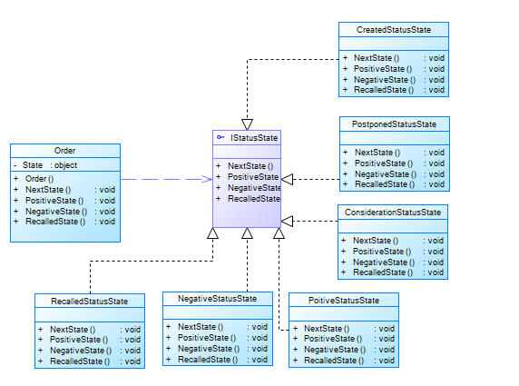

**Используемый паттерн поведения**

Состояние (State) - шаблон проектирования, который позволяет объекту изменять свое поведение в зависимости от внутреннего состояния.

### Когда применяется данный паттерн?

* Когда поведение объекта должно зависеть от его состояния и может изменяться динамически во время выполнения
* Когда в коде методов объекта используются многочисленные условные конструкции, выбор которых зависит от текущего состояния объекта